Единая государственная информационная система социального обеспечения
Инструкция по работе с веб-формой

Содержание
Содержание 2
Перечень терминов и сокращений 3
1. Введение 4
1.1. Область применения 4
1.2. Роли и функции 4
2. Основные функции по работе с веб-формой в зависимости от определяющей роли 7
2.1. Регистрация и обеспечение доступа 7
2.2. Просмотр реестра ЛМСЗ 8
2.3. Поиск меры в реестре ЛМСЗ и привязка ЛМСЗ к ЖС 10
2.4. Определение правоустанавливающих условий 10
2.5. Добавление условий в Справочник 12
2.6. Формирование заявки на согласование для включения ЛМСЗ в Матрицу информирования 13
2.7. Рассмотрение и согласование заявки на включение ЛМСЗ в Матрицу информирования 13
2.8. Включение ЛМСЗ в Матрицу информирования без согласования 15
2.9. Возможность редактирования ЛМСЗ в разных статусах 15

Перечень терминов и сокращений
№  п/п | Термин/сокращение | Определение/расшифровка
 | ЕГИССО | Единая государственная информационная система социального обеспечения
 | ЕПГУ | Единый портал государственных услуг
 | Жизненная ситуация (ЖСт) | Обобщающая сущность, определяющая основной триггер (событие), запускающий в ЕГИССО проверку возникновения новых прав на МСЗ(П) у конкретного гражданина
 | ЛМСЗ(П) | Локальная мера социальной защиты (поддержки)
 | Матрица информирования (матрица) | Хранилище информации о ЛМСЗ и их связях с ЖСт, с условиями назначения, а также информация о доверенности
 | МСЗ(П) | Мера социальной защиты (поддержки)
 | НПА | Нормативно-правовой акт
 | ПИ | Поставщик информации
 | Проактивное информирование | Процесс оповещения гражданина при наступлении определенного жизненного события о потенциальных МСЗ(П), которые могут быть ему назначены
 | Справочник условий | Справочник, содержащий все условия и их атрибуты
 | Уведомление | Сообщение определенного формата, формируемое на основе результатов расчёта, передаваемое посредством СМЭВ в личный кабинет гражданина на ЕПГУ
 | Уполномоченный орган | Поставщик информации, контролирующий корректность заполнения Матрицы информирования.
 | Условие назначения ЛМСЗ (П) | Условие, выполнение или невыполнение которого определяет возможность назначения гражданину ЛМСЗ в случае наступления некоторой ЖСт

Введение

Область применения
В рамках реализации положений Федерального закона от 27.12.2019 № 461-ФЗ «О внесении изменений в Федеральный закон «О государственной социальной помощи», ст.3 Федерального закона «О внесении изменений в Федеральный закон «Об актах гражданского состояния» и Приказом Минтруда России от 26.05.2021 № 341н «Об утверждении порядка формирования, ведения и использования справочника событий, наступление которых предоставляет гражданам возможность получения мер социальной защиты (поддержки), социальных услуг, предоставляемых в рамках социального обслуживания и государственной социальной помощи, иных социальных гарантий и выплат» в части права на получение гражданином персонифицированной информации, сформированной в ЕГИССО, о правах, возникающих в связи с жизненной ситуацией, наступление которой предоставляет ему возможность получения МСЗ(П), социальных услуг, предоставляемых в рамках социального обслуживания и государственной социальной помощи, иных социальных гарантий и выплат, а также информацию об условиях их назначения и предоставления, Министерством труда и социальной защиты Российской Федерации проводятся работы по соотнесению МСЗ(П) с жизненными ситуациями «Рождение ребенка», «Установление инвалидности» и «Наступление пенсионного возраста».
Веб-форма, находящаяся по адресу http://egissoforma.ru, предназначена для сбора и уточнения данных о мерах социальной защиты (поддержки), привязки мер к жизненным ситуациям, определение условий назначения по категориям получателей, для осуществления процесса проактивного информирования. В настоящее время в рамках информирования граждан о правах на меры социальной защиты определены три жизненные ситуации и соответствующие им триггеры:
- рождение ребенка — поступление из ЕГР ЗАГС сведений о регистрации рождения ребенка;
- установление инвалидности — поступление из ФГИС «Федеральный реестр инвалидов» сведений об установлении инвалидности;
- наступление пенсионного возраста — расчет даты достижения права на установлении страховой пенсии по старости на общих основаниях.

Роли и функции
В связи с вариативностью взаимодействий и распределения функций по ведению процесса информирования в разных субъектах было выделено несколько основных ролей для работы в веб-форме:
- «Поставщик информации» – выполняет функциональность, связанную с заполнением мер и условий и не включающую функцию согласования и изменения статуса ЛМСЗ, взаимодействует в процессе ведения реестра ЛМСЗ с уполномоченным органом
- «Уполномоченный орган» – уполномоченный орган с функцией согласования ЛМСЗ своих ПИ
- «Особый Уполномоченный орган» (ОУО) - уполномоченный орган с функцией сопровождения (ведения), согласования и контроля ЛМСЗ всех своих ПИ, т.е. поставщиком информации не осуществляется работа веб-форме (только в КПИ), ОУО осуществляет все функции единолично.
Для детализации этапов работы в веб-форме в ходе реализации процесса информирования основные функции процесса определены в зависимости от роли пользователя.

Таблица 1 Функции ролей веб-формы
№ | Функция | ПИ | УО | ОУО | Ссылка на пункт инструкции
1 | Просмотр реестра только своих ЛМСЗ, с погружением в меру | + |  |  | 2.2
2 | Просмотр реестра ЛМСЗ всех своих ПИ |  | + | + | 2.2
3 | Поиск меры в реестре и привязка к ЖС | + | - | + | 2.3
4 | Наполнение данными ЛМСЗ (код ФРГУ) | + | - | +
5 | Определение пакета правоустанавливающих условий | + | - | + | 2.4
6 | Редактирование пакета условий | + | - | +
7 | Просмотр справочника условий | + | + | +
8 | Формирование заявки на добавление нового условия в справочник условий | + | - | + | 2.5
9 | Просмотр своих заявок на добавление нового условия | + | - | +
10 | Просмотр заявок всех своих ПИ на добавление нового условия в справочник | - | + | -
11 | Формирование заявки на согласование ЛМСЗ для включение в Матрицу информирования | + | - | - | 2.6
12 | Рассмотрение заявки на включение/исключение ЛМСЗ, согласование | - | + | - | 2.7
13 | Включение/исключение ЛМСЗ из Матрицы информирования=смена статуса ЛМСЗ | - | + | + | 2.8

Основные функции по работе с веб-формой в зависимости от определяющей роли

Регистрация и обеспечение доступа
Для регистрации в веб-форме участнику с ролью УО или ОУО необходимо направить письмо с просьбой предоставить доступ в адрес ответственного сотрудника со стороны Минтруд России. В письме необходимо указать данные сотрудника по форме в соответствии с приложением № 1:
- Субъект Российской Федерации
- Наименование органа государственной власти / организации субъекта Российской Федерации
- Код органа государственной власти в ЕГИССО
- Фамилия, имя, отчество;
- Отдел / должность
- Роль, которую необходимо предоставить;
- Электронную почту;
- Контактный телефон.

На указанный в письме электронный адрес будет направлен ответ с указанием логина и пароля для входа в веб-форму.
Для авторизации в веб-форме ЕГИССО-информирование необходимо выполнить следующие шаги:
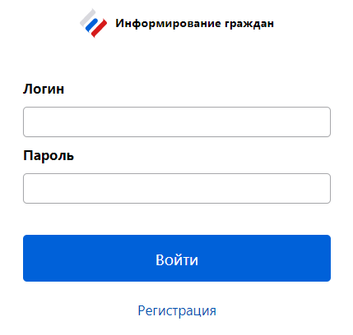
- Перейти в браузере по адресу https://egissoforma.ru/. Откроется окно ввода учетных данных.
Рисунок 1. Поля для ввода учетных данных

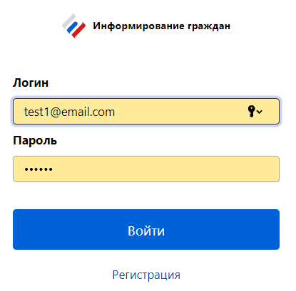
- Указать логин и пароль из письма. Нажать кнопку «Войти».
Рисунок 2. Введенные учетные данные

В браузере откроется стартовая страница веб-формы для информирования в зависимости от выбранной роли.
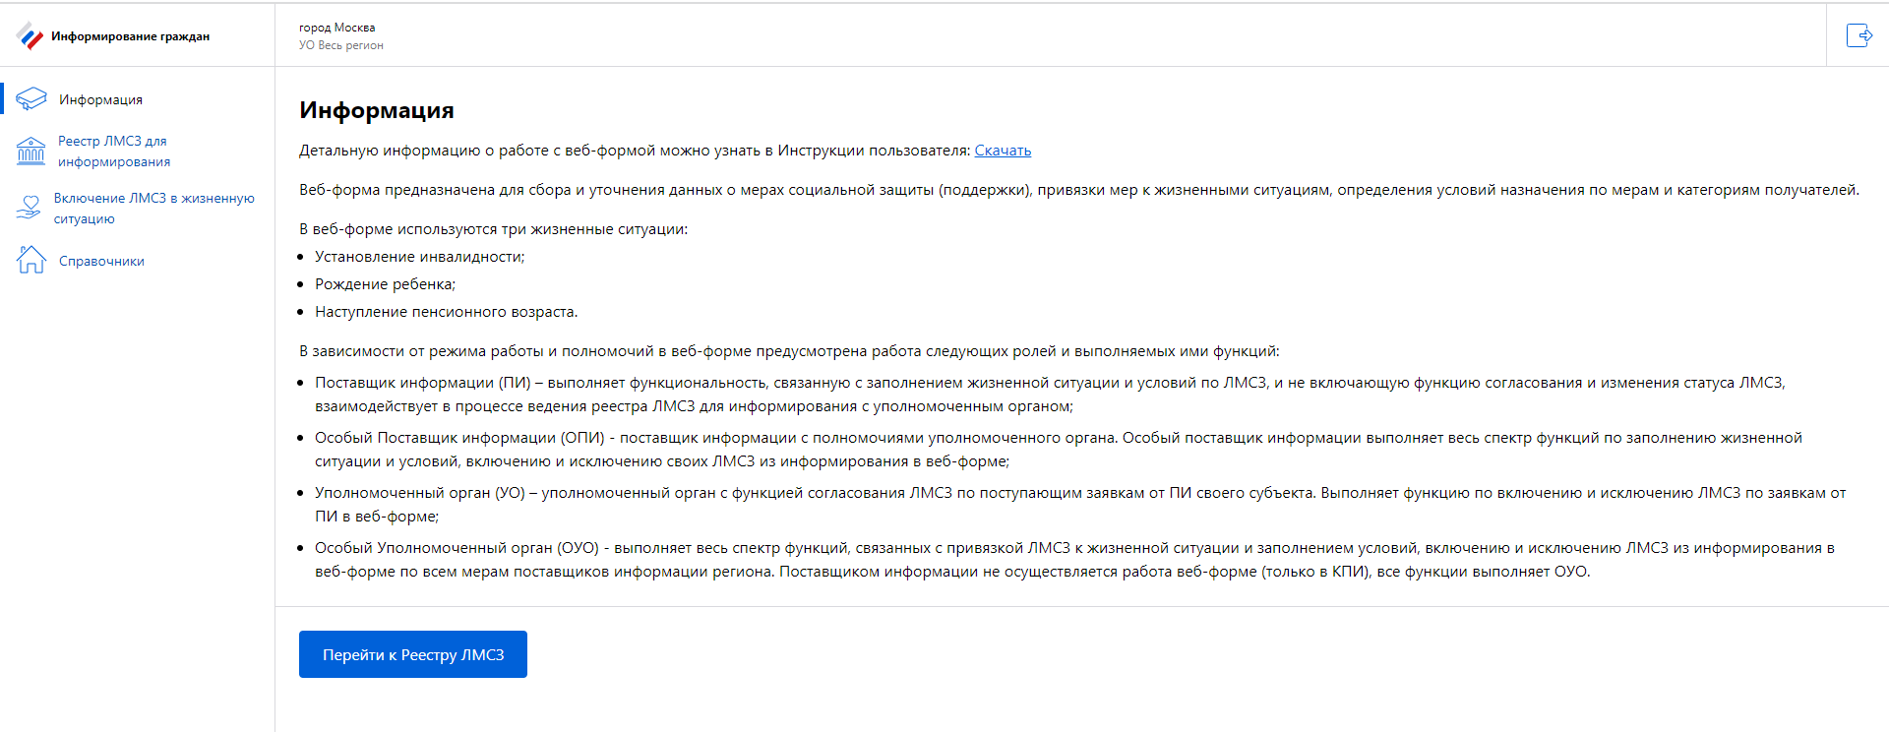
Рисунок 3 Стартовая страница веб-формы с ролью ПИ,ОУО
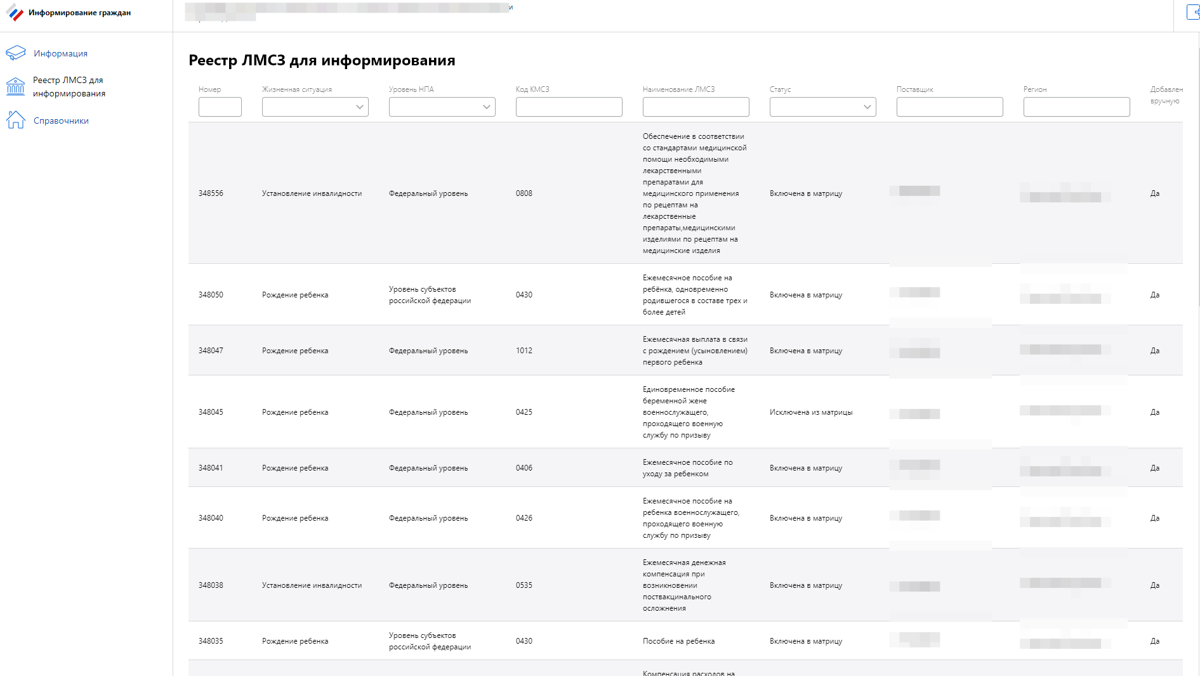
Рисунок 4 Стартовая страница веб-формы с ролью УО
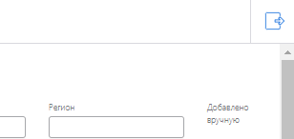
- Для выхода из веб-формы необходимо нажать на пиктограмму в правом верхнем углу
Рисунок 5 Выход из веб-формы

Просмотр реестра ЛМСЗ
Пользователи имеют возможность просматривать реестр локальных мер социальной защиты (поддержки) с возможностью поиска мер:
- по номеру в веб-форме,
- коду в КМСЗ,
- наименованию меры,
а также возможностью фильтрации реестра:
- по жизненной ситуации,
- уровню НПА,
- статусу меры,
- по наличию кода ФРГУ.
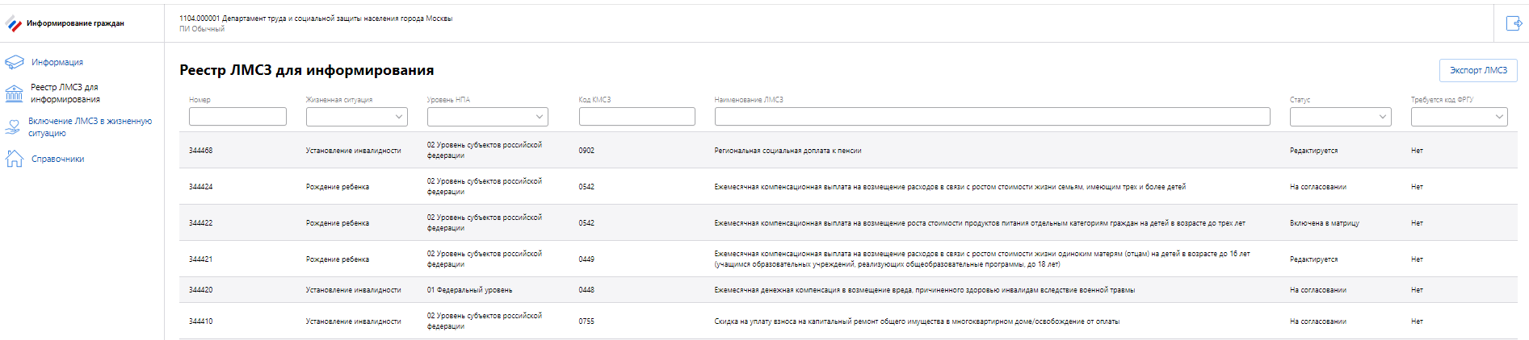
На начальном этапе информирования часть мер, соответствующих жизненным ситуациям, была перенесена из КПИ каждого конкретного поставщика информации в реестр ЛМСЗ.
Рисунок 6 Реестр ЛМСЗ для информирования пользователя с ролью ПИ, ОУО
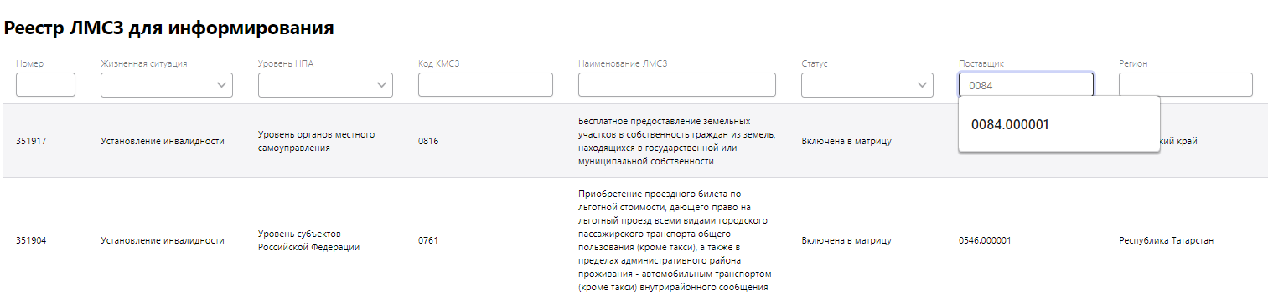
Для пользователей с ролью УО в реестре ЛМСЗ реализованы дополнительные графы с возможностью выбора поставщика информации и региона подведомственного уполномоченному органу.
Рисунок 7 Реестр ЛМСЗ для информирования пользователя с ролью УО

Поиск меры в реестре ЛМСЗ и привязка ЛМСЗ к ЖС
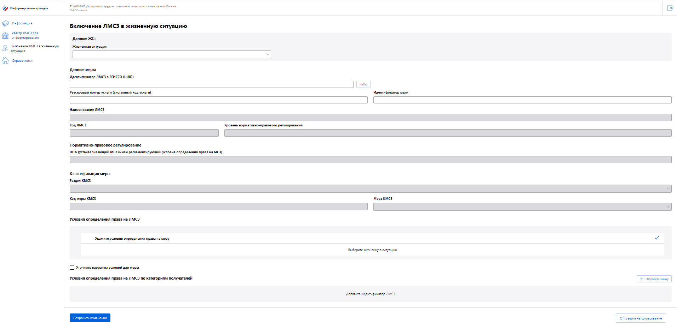
При внесении новых ЛМСЗ, соответствующих жизненным ситуациям, в КПИ и в случае отсутствия мер раздела «Реестр ЛМСЗ для информирования» необходимо включить соответствующие меры, найдя их по идентификатору ЛМСЗ в ЕГИССО (UUID).
Рисунок 8 Включение ЛМСЗ в Реестр
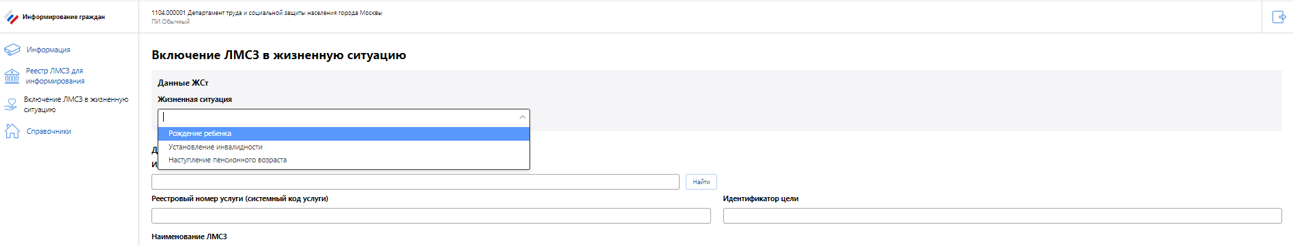
При включении в Матрицу информирования в разделе веб-формы «Включение ЛМСЗ в жизненную ситуацию» необходимо выбрать одну ЖС из выпадающего списка
Рисунок 9 Привязка ЛМСЗ к ЖС

Определение правоустанавливающих условий
Следующим шагом после привязки ЛМСЗ к ЖС является определение пакета правоустанавливающих условий, для этого в разделе веб-формы «Включение ЛМСЗ в жизненную ситуацию» необходимо определить все условия необходимые для права обращения за данной мерой.
В поле Условия определения права на ЛМСЗ необходимо проставить отметки утверждения/отрицания условий. При выборе условий определения права на меру должна быть учтена логика взаимодействия условий и категорий получателей меры. Есть как общий перечень условий «Условия определения права на ЛМСЗ», которые будут автоматически проставлены для всех категорий, так и перечень условий отдельных категорий, или «частные» условия.
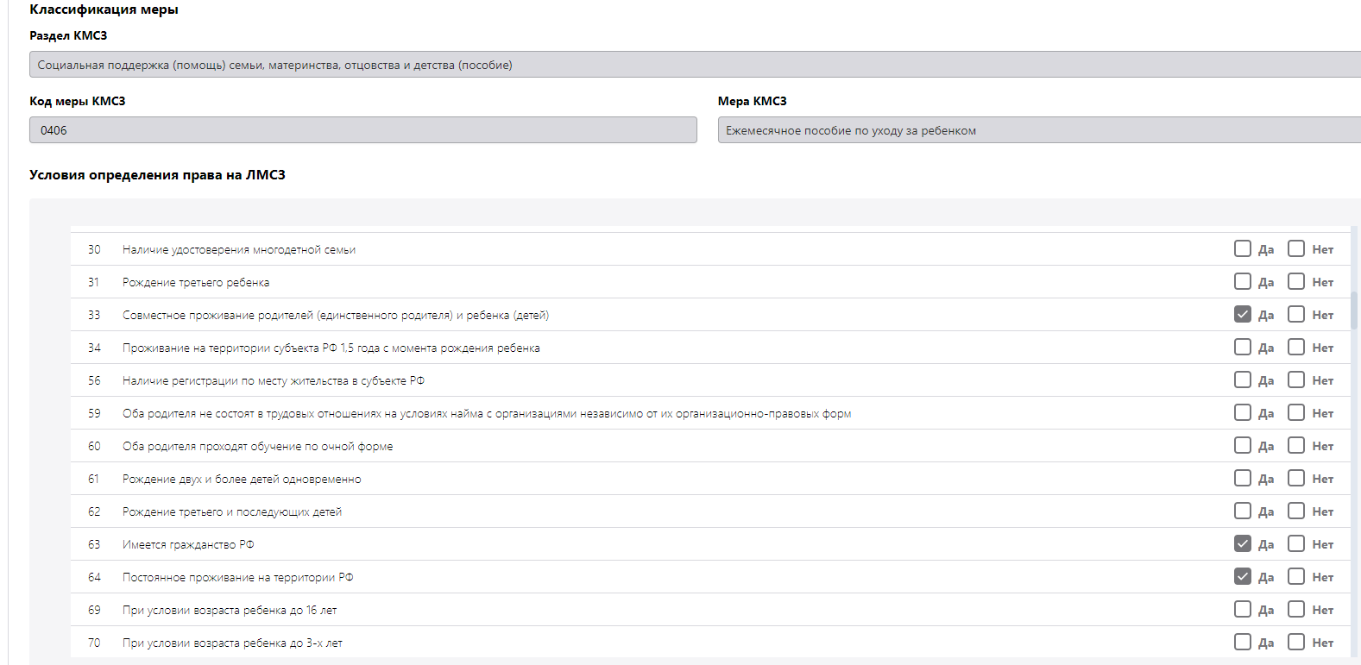
Рисунок 10 Определение общих правоустанавливающих условий
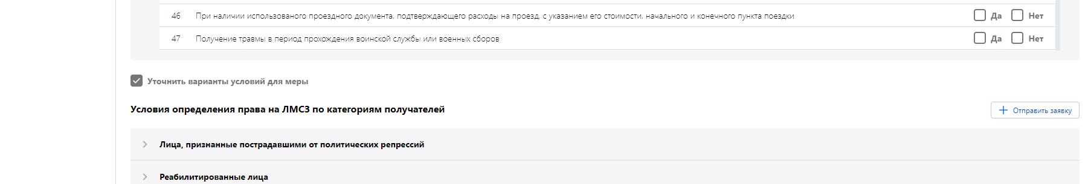
Для редактирования частных условий (различающихся между категориями получателей данной ЛМСЗ) пользователь должен установить флажок в чек-бокс «Уточнить варианты условий для меры».
Рисунок 11 Выбор условий для отдельных категорий получателей
В этом этапе есть несколько вариантов:
- Если мера имеет только одно условие - простой случай. Это условие необходимо определить в списке общих условий. Например: "Является инвалидом" или "Достиг возраста получения страховой пенсии по старости".
- Если мера имеет одну категорию получателей или условия для всех категорий получателей одинаково, то в этом случае достаточно определить общий набор условий. Определять условия для категорий получателей не нужно.
- Если мера имеет несколько категорий получателей и только часть из них должна быть проинформирована о мере. В этом случае ПИ должен определить одно или несколько общих условий. Установить флаг "Уточнить варианты условий для меры". И выбрать частные условия для каждой категории, подлежащей информированию. Для категорий, не подлежащих информированию, частные условия не выбирать (хоть в них и могут быть общие условия). Это исключит их из информирования.
Категории получателей между собой имеют отношение ИЛИ, а частные условия внутри категорий – отношения И.
В разделе «Справочники» для всех пользователей доступны к просмотру Справочник условий и Перечень своих заявок на добавление новых условий (для УО – заявок своих ПИ).

Добавление условий в Справочник
В случае обнаружения отсутствия необходимого условия в Справочнике условий для направления меры на согласование и включения ЛМСЗ в матрицу информирования пользователям с ролями ПИ и ОУО необходимо создать заявку на добавление нового условия в Справочник. Необходимо учесть, что при создании нового условия необходимо руководствоваться Перечнем требований к условиям определения прав на ЛМСЗ.
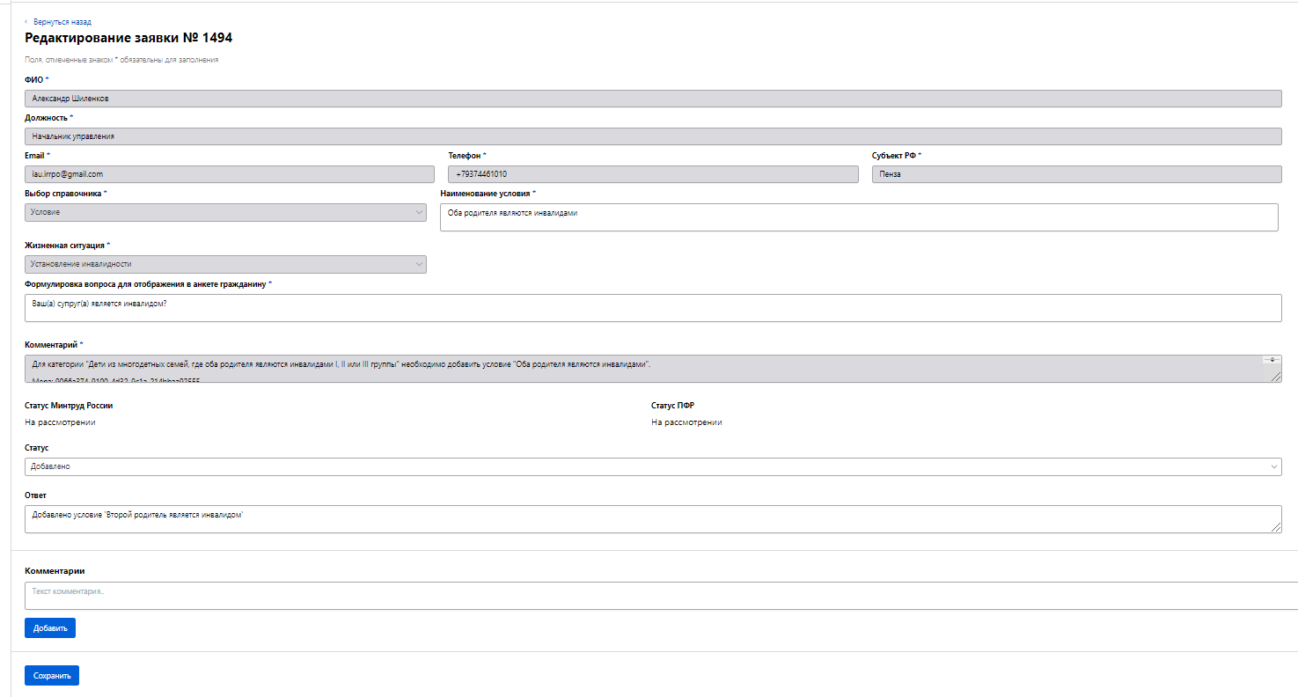
Пользователь с ролью ПИ или ОУО должен указать наименование условия, жизненную ситуацию, для которой создается условие, формулировку вопроса для отображения в анкете гражданину.
Рисунок 12 Форма заявки на добавление условия определения права на получение ЛМСЗ

При просмотре заявок Оператор ведения Справочников должен будет рассмотреть список новых заявок на создание условий определения прав на ЛМСЗ, проверить новое условие с Перечнем и убедиться в правильности заведения и последующей применимости добавляемого условия, принять решение о добавлении нового условия в Справочник или отклонении заявки.
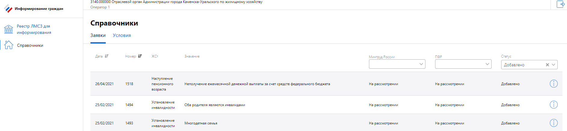
Рисунок 13 Справочник заявок на добавление условий

Формирование заявки на согласование для включения ЛМСЗ в Матрицу информирования
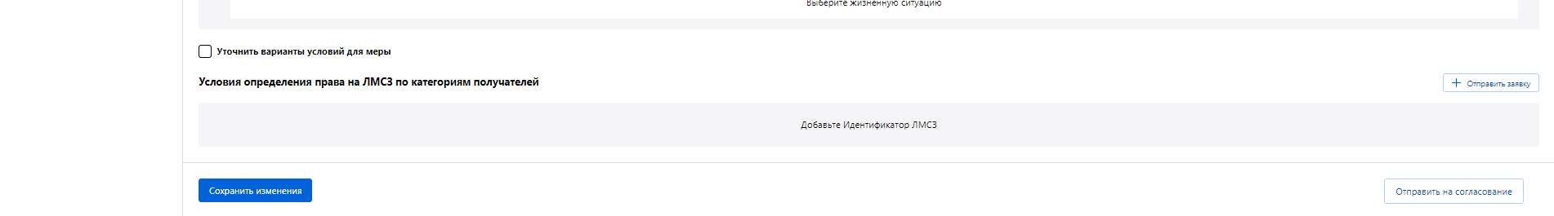
После заполнения всех полей ЛМСЗ страницы веб-формы «Включение ЛМСЗ в жизненную ситуацию» необходимо направить меру на согласование своему уполномоченному органу, нажав на кнопку «Отправить на согласование». Если работа над внесением информации о мере была приостановлена можно сохранить внесенные данные.
Рисунок 14 Отправка ЛМСЗ на согласование

Рассмотрение и согласование заявки на включение ЛМСЗ в Матрицу информирования
Уполномоченный орган должен с регулярной периодичностью производить анализ Реестра ЛМСЗ для информирования на предмет появления мер в статусе «На согласование».

Связки ЛМСЗ и ЖС могут иметь следующие статусы:
Таблица 2 Статусы ЛМСЗ
Статус связи меры и ЖСТ | Описание
Редактируется | связка ЛМСЗ и ЖСт находится в работе, доступно ее редактирование
На согласовании | связка ЛМСЗ-ЖС отправлена связку на согласование, либо на включение её в матрицу, либо на исключение, функциональность доступная для (ПИ+УО)
Включена в матрицу | связка ЛМСЗ и ЖСт включена в матрицу, работа со связкой закончена
Исключена из матрицы | связка ЛМСЗ и ЖСт исключена из матрицы, информирования о праве на ЛМСЗ не будет

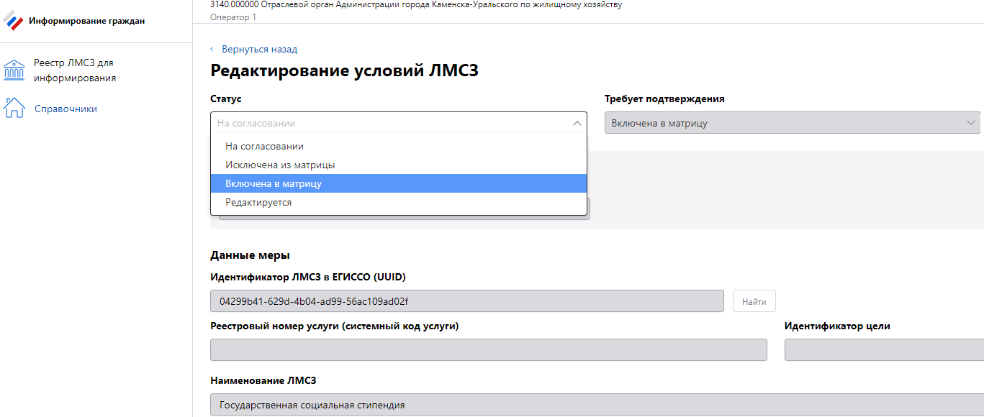
Для согласования меры необходимо провести анализ всей информации о данной мере и в случае принятия положительного или отрицательного решения произвести смену статуса ЛМСЗ путем выбора одного из вариантов выпадающего списка. В случае несогласования меры возможно оставить комментарий.
Рисунок 15 Смена статуса ЛМСЗ
После выбора статуса необходимо сохранить изменения.
Аналогичным образом происходит исключение ЛМСЗ из Матрицы информирования.

Включение ЛМСЗ в Матрицу информирования без согласования
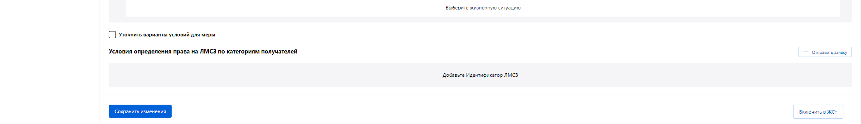
В случае автономной работы пользователя с ролью ОУО внесение новой ЛМСЗ и включение ее в Матрицу информирования осуществляется единолично, с помощью кнопки Включить в ЖСт
Рисунок 17 Включение ЛМСЗ в Матрицу информирования
Аналогичным образом происходит исключение ЛМСЗ из Матрицы информирования.

Возможность редактирования ЛМСЗ в разных статусах
Таблица 3 Доступные функции редактирования ЛМСЗ в разных статусах
Текущий статус меры | ПИ | УО | ОУО
Редактируется | - Доступно редактирование условий  - Доступно изменение реестрового номера услуги и идентификатор цели  - Сохранить  - Включить в ЖС и отправить на согласование  - Исключить из ЖС и отправить на согласование | - Добавить комментарий | - Доступно редактирование условий  - Доступно изменение реестрового номера услуги и идентификатор цели  - Сохранить  - Включить в ЖС (+окно подтверждения)  - Исключить из ЖС (поле Комментарий обязательно для заполнения)
На согласовании | Функции отсутствуют | - Вернуть на редактирование  - Согласовать включение  - Согласовать исключение | У мер этой роли отсутствует данный статус
Включена в матрицу | - Вернуть на редактирование | - Вернуть на редактирование  - Исключить из ЖС | - Вернуть на редактирование
Исключена из матрицы | В этом статусе ЛМСЗ недоступна для редактирования | - Вернуть на редактирование  - Включить в матрицу | - Вернуть на редактирование

Приложение № 1

Субъект Российской Федерации | Наименование органа государственной власти / организации субъекта Российской Федерации | Код органа государственной власти в ЕГИССО | ФИО | Отдел / должность | Роль, которую необходимо предоставить | Email | Контактный телефон

